出國報告（出國類別：研究）

印度西太平洋珊瑚礁大型甲殼動物分類與類緣關係

服務機關：國立海洋生物博物館
姓名職稱：林嘉瑋 助理研究員
派赴國家：新加坡
出國期間：2015/11/9-2015/11/22
報告日期：2015/11/30

摘要
申請人前往新加坡國立大學進行短期研究，針對台灣珊瑚礁蟹類的多樣性與新加坡多位學者進行討論交流，並參觀訪問新落成的Lee Kong Chian自然歷史博物館，本次研究案除了完成不少論文的討論與撰寫外，也達成將來持續且更深入之合作聯繫。

目次
一、摘要…………………………………………………………………………….1
二、目次…………………………………………………………………………….2
二、出國研究之背景與目的…………………………………………………….…3
三、研究之過程…………………………………………………………………….3
四、研究之心得與建議…………………………………………………………….5

一、出國研究之背景與目的
Lee Kong Chian自然歷史博物館在2015年四月於新加坡國立大學內開幕，其前身為新加坡國立大學生命科學系附屬之Raffles Museum。此博物館所收藏的標本可追溯至1820年，且收集的對象包羅萬象，從動植物到歷史文物皆有，目前生物典藏品超過100萬筆以上，是東南亞相當重要的典藏單位。而過去在甲殼動物的國際研究中，新加坡大學便一直是蟹類研究人員的聖地，除了全球蟹類相關文獻相當齊全外，更典藏有許多正模標本與附模標本，對於蟹類研究學者來說，更是一個極有效率且能充分利用的地方。而申請人近幾年在台灣珊瑚礁地區積極調查，採集到相當多的蟹類標本，回顧台灣過去的研究歷史，發現已紀錄的珊瑚礁蟹類種類比例不高，導致台灣珊瑚礁甲殼動物多樣性有被低估的情形，尤其珊瑚礁被稱為海洋中的熱帶雨林，理應具有高度多樣性，因此在申請人的採集標本中，發現到相當多尚未被紀錄到的蟹類品種，甚至有可能是世界新種。由於申請人在採集標本後均將樣本拍攝鮮活時期照片以供檢視，引起新加坡蟹類學者的注意，因此邀請申請人前往新加坡進行比對鑑定，除了希望能確實究明台灣珊瑚礁蟹類的多樣性外，由於申請人本身也任職於國立海洋生物博物館，因此對於今年新開幕之博物館相當有興趣，對於他們的標本典藏設備與相關附屬設施也將進行訪視參觀，希望對於未來海生館在進行標本典藏時能有所建議與參考。
。

二、研究之過程(11/9-11/22)
11/9
上午由桃園國際機場出發，飛行四個半小時後在新加坡樟機場降落，經過通關手續後，隨即搭車前往住宿的地方check in，趕在下午五點前先班前往Lee Kong Chian自然歷史博物館進行一些手續，待完成一些訪問學者身分資料填寫後，便前往visitor laboratory熟悉一下環境，便與友人一同前往用餐敘舊。
11/10
今天是新加坡的國定假日，雖然博物館也是休館，但與Peter Ng 教授約好前往他的研究室進行討論，當天針對台灣的藻片蟹與梯形蟹進行標本比對以及形態討論。
11/11-13
主要在博物館將過去暫放在此的台灣蟹類標本整理造冊，並將今年發表完的標本包裝以待攜回館內存放典藏，並針對玉蟹科的種類進行比對鑑定，也確認有一新紀錄需要勘誤更正。
11/14
今天剛好澳洲雪梨博物館的Ahyong教授來訪，因先前有與他合作進行台灣蝦蛄多樣性的研究，因此順便與他針對檢視標本的清單以及相片進行整理與撰寫。
11/15
今天為週日，原則上博物館也沒有對外開放，也因為申請人來此近一週，因此今日前往新加坡北部的自然保護區旅遊，一方面放鬆一下心情，一方面也看看在新加坡如此地狹人稠的國家，也能規畫自然保護去出來，這樣的過程與架構是如何進行。
11/16-19
大多數時間都在博物館visitor laboratory與Peter Ng教授研究室往返，並與該館研究員JC討論台灣珊瑚礁扇蟹的多樣性合作研究外，也針對一些其他類群進行討論，同時也有與Peter教授談論一些跨國的研究合作案。 而本次在新加坡短期研究的期間，剛好遇到清華大學 李家維教授受邀來此當客座研究員，11/16剛好他在國立新加坡大學中的NUSS有進行一場對談演講，主持人剛好也是Peter教授，因此申請人也前往參與此一座談，並與李家維教授針對台灣海洋多樣性的研究進行一些意見交換。
除此之外也前往博物館展覽廳進行參觀訪視，對於其展示手法以及展示效果都深入了解，並針對一些特別的展示方法加以紀錄拍攝，對於未來本館在進行相關展示時，可以當做範例加以仿效或改善。

11/20
早上便搭機離開新加坡返回台灣，因為11/21-22適逢周末，該博物館新落成不久所以目前周末管制較嚴格，為了避免麻煩到該館研究人員因此提前返台，也因攜帶回不少樣本需要盡快處理，因此將行程提前結束。

三、研究之心得與建議
本次新加坡研究期間能與國際上最為權威的蟹類研究學者面對面進行長時間的討論交流，除了拓展研究視野外，也增加許多研究課題與能量，另一方面也確立申請人與新加坡方面在未來上能有更多且更深入的合作關係。且參訪國外其他博物館也可以吸收他人之長，來改進自身不足之處。
申請人建議對於這種可以提升國內學者研究交流的申請案應多予補助，除了能提升台灣學者在國際研究上的能見度外，跨國合作的成功也能增加台灣在海洋研究上的影響力。

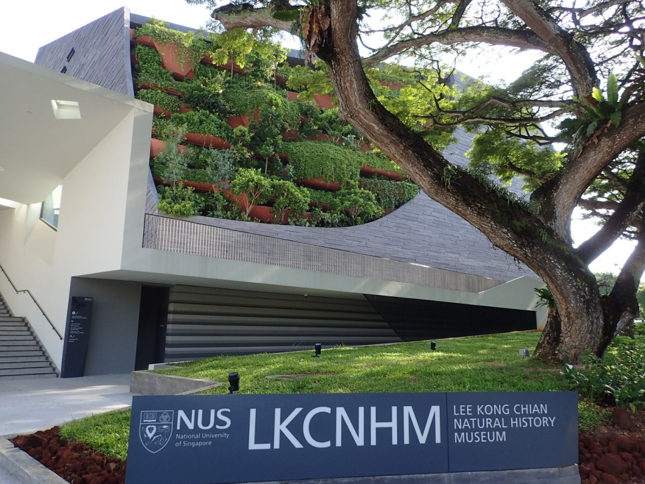
圖一 Lee Kong Chian自然歷史博物館外觀

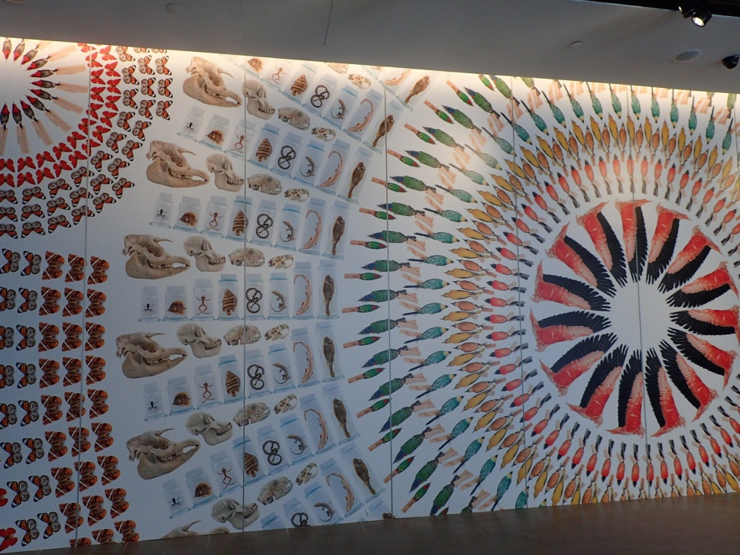
圖二 入口意象

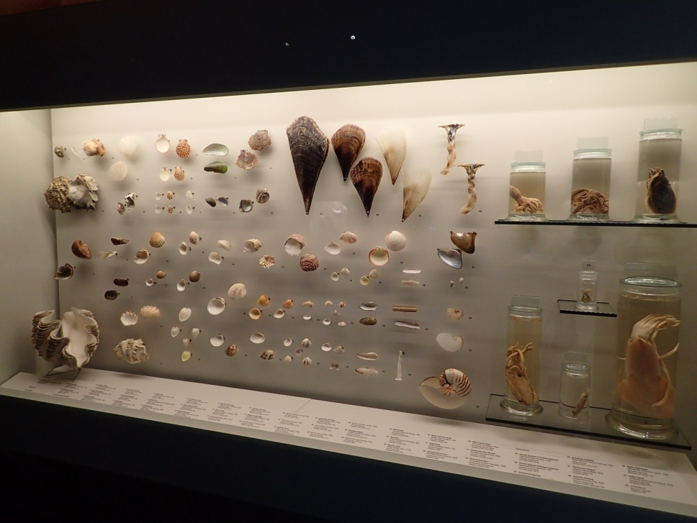
圖三 軟體標本展示區
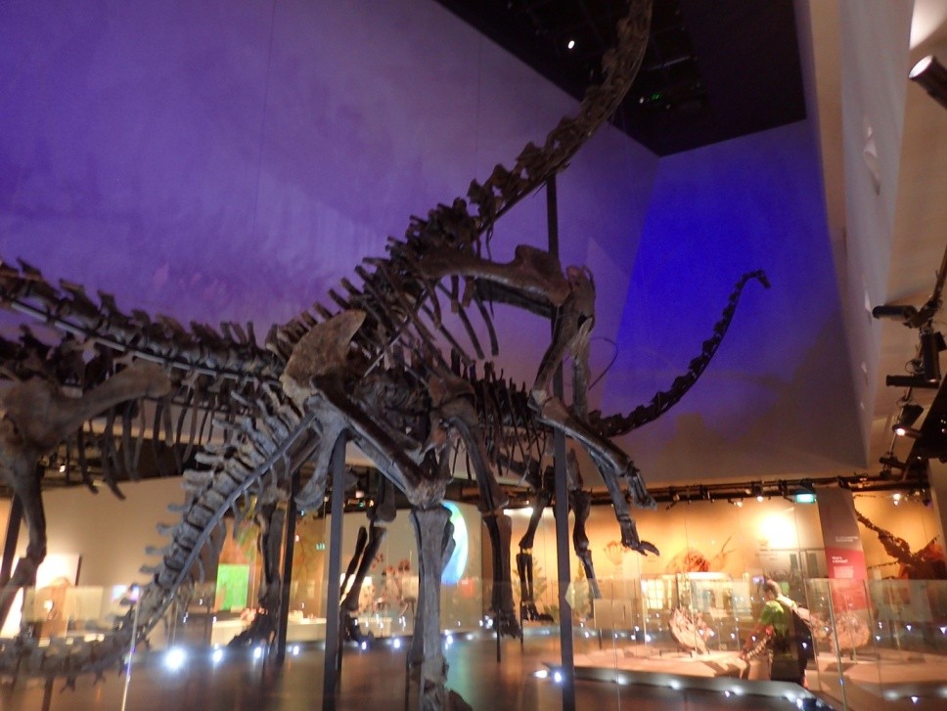
圖四 恐龍展示區

